ספר יהושוע
פרק ה': התגלות מלאך ה'
כתבו תאריך וכותרת במחברתכם.
- קראו את פרק ה' בספר יהושוע.
העתיקו את הסיכום למחברת.
מילים חדשות:
לְנֶגְדּוֹ – מולו
שְׁלוּפָה – מושטת לקרב
הֲלָנוּ – האם אתנו.
לְצָרֵינוּ – עם אויבינו.
וַיִּשְׁתָּחוּ – השתחווה.
שַׁל – הורד.

כאשר שמעו העמים היושבים בארץ את הנס של חציית הירדן הם פחדו מאוד. העמים פחדו כי הם הבינו שה' עושה ניסים והבינו את הכוח שיש לה'. לאחר שהעם חצה את הירדן יהושע עשה לכל הבנים ברית מילה כי בזמן שהעם היה במדבר לא עשו להם ברית מילה. בני ישראל חגגו את חג הפסח ליד יריחו. הם אכלו מצות והתחילו לאכול מפרי הארץ. הם הפסיקו לקבל את המן שה' נתן להם במדבר. יהושע עמד ביריחו במקום גבוה וראה איש בא נגדו עם חרב שלופה. יהושע התקרב אל האיש ושאל אותו: "אתה אתנו או נגדנו?" פסוק יג': "הלנו אתה או לצרינו" האיש אמר לו: "אני מלאך ה'". יהושע שמע את דבריו והשתחווה לפניו. מלאך ה' אמר לו: "חלוץ (הורד) נעליך כי המקום שאתה עומד עליו קדוש הוא". יהושע עשה כך. הבהרה: גם משה וגם יהושע פוגשים מלאך לפני שהם מתחילים בשליחותם: משה מתמנה להיות שליח להוציא את ישראל ממצרים, ויהושע מתחיל את פעילותו כמנהיג המביא את ישראל לנחלתם בארץ. שניהם פוגשים מלאך, שניהם חולצים את נעליהם מעל רגליהם בראותם את המלאך, ושניהם יראים מן המלאך: משה מסתיר את פניו, ויהושע נופל על פניו. אנו יכולים להבין את משמעות ההתגלות הזאת: אדם מקבל את ההנהגה על עם ישראל, והוא מבצע את שליחותו של ה'. לפני הרגע המכריע של קבלת השליחות, של ביצוע השלב ההיסטורי המשמעותי ביותר בחיי העם, הוא נפגש עם מלאך, חולץ את נעליו, ומבין כי רק אדם הוא ורק שליח הוא וכי עליו למלא את הפקודות שתוטלנה עליו.

- ענו על דף העבודה בעמוד הבא.

משימה להערכה: השוואה בין משה ליהושע
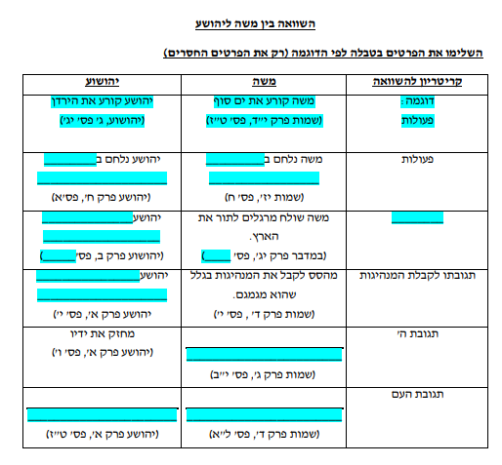
העתיקו את הטבלה למחברת. השלימו רק במקומות המסומנים. העזרו בדוגמא.

עבודה מהנה!

